**Prohlášení o shodě výrobku s technickými předpisy**

*na základě nařízení vlády č. 118/2016 Sb., kterým se stanoví technické požadavky na elektrická zařízení nízkého napětí při jejich dodávání na trh a nařízení vlády č. 117/2016 Sb., kterým se stanoví technické požadavky na výrobky z hlediska jejich elektromagnetické kompatibility*

**a) Identifikační údaje o výrobci nebo dovozci, který vydává prohlášení**

Dovozce: Brands of Hemp s.r.o., Žižkova 708, 261 01 Příbram, Czech Republic IN: 19087608

**b) Identifikační údaje o výrobku:**

Název: Jednorázové valorizační pero

Typ: TCD 002

**c) Identifikační údaje o výrobci dováženého výrobku:**

Obchodní jméno: Taicang Technology Co., Limited

Sídlo: West Third Block, Laobing Building, No. 3012 Xingye Road, Bao’an District, Shenzhen, China

**d) Popis a určení výrobku:**

Plnitelné jednorázové vaporizační pero

Obr. 1: Jednotlivé komponenty přístroje - náustek,tělo,silikonový plášť

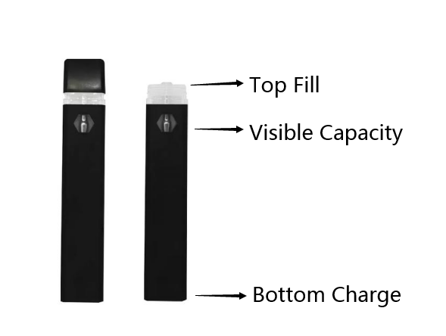

*TECHNICKÁ SPECIFIKACE:*

|  |  |
| --- | --- |
| *Kapacita* | *1 ml* |
| *Hmotnost* | *18 g* |
| *Odpor* | *1.4 omh* |
| *Vstupní otvor* | *4*1,6 mm* |
| *Kapacita baterie* | *280 mAh* |
| *Rozměry* | *118*19*9 mm* |
| *Nabíjení* | *micro USB* |
| *Výstupní napětí:* | *3.7 V* |
| *Výstupní výkon:* | *10.4 W* |
| *Barva signalizační diody:* | *bílá* |

|  |  |
| --- | --- |
| *Materiály:* | |
| *Nádržka pro destilát* | *PCTG* |
| *Náustek* | *PCTG* |
| *Středová jehla* | *Kov (Cu)* |
| *Cívka* | *porézní keramická spirála* |
| *Topný drát* | *Nichrom (Ni80)* |

**e)     Údaj o použitém způsobu posouzení shody**

§ 12 odst. 3 písm. a) zákona č. 22/1997 Sb.  - posouzení shody za stanovených podmínek

**f)     Seznam technických předpisů a harmonizovaných českých technických norem použitých při posouzení shody**

*RoHS - Nařízení vlády č. 481/2012 Sb., o omezení používání některých nebezpečných látek v elektrických a elektronických zařízeních, které nabylo účinnosti dne 2. ledna 2013*

EMC - Elektromagnetická kompatibilita *nařízení vlády č. 117/2016 Sb.,*

**g)     Potvrzení výrobce nebo dovozce**

Výrobce (dovozce), identifikovaný pod písmenem a) tohoto prohlášení, potvrzuje, že vlastnosti výrobku, identifikovaného pod písmenem b) a c) tohoto prohlášení, splňují základní požadavky na výrobky, konkretizované českými technickými normami identifikovanými pod písmenem f) tohoto prohlášení.

Výrobek je za podmínek obvyklého (popř. výrobcem nebo dovozcem určeného) použití bezpečný. Výrobce (dovozce) potvrzuje, že přijal opatření, kterými zabezpečuje shodu všech výrobků jím uváděných na trh s technickou dokumentací a základními požadavky.

Datum a místo vydání prohlášení o shodě:

V Příbrami 13.04.2023

Jméno a funkce odpovědné osoby výrobce/dovozce:

Podpis: